黄河口生态旅游区

序号 | 景点名称 | 建议采集图片
1 | 黄河口旅游区概况 | 1.1景区导览图
2 | 黄河三角洲鸟类博物馆展览 | 2.1正门全景图  2.2内部图  2.3展览图
3 | 黄河故道·天然柳林 | 3.1天然柳林木栈道  3.2观河亭  3.3黄河故道·天然柳林
4 | 鸟类放飞区 | 4.1鸟类放飞区
5 | 远望楼 | 5.1正面全景图  5.2“黄河入海口”石碑  5.3乘黄河游船观“河海交汇”
- 黄河口旅游区概况
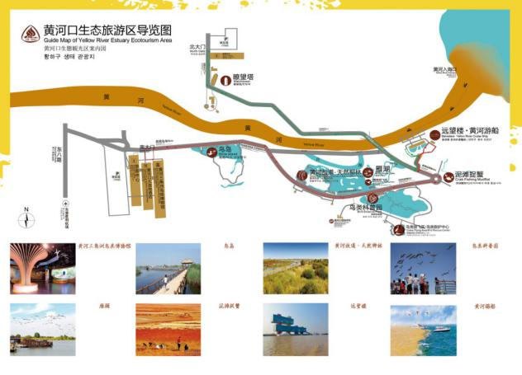
景区导览图
君不见黄河之水天上来，奔流到海不复回！各位游客朋友，大家好！欢迎来到黄河口生态旅游区观光游览，我是大家本次行程的导游员，很高兴为大家提供讲解服务，现在我们面前看到的就是黄河口生态旅游区的导览图。
接下来我先为大家介绍一下景区的概况，黄河口生态旅游区位于山东省东营市，于2020年评为国家5A级旅游景区。
景区是由黄河三角洲鸟类博物馆、黄河故道·天然柳林、鸟类放飞区、远望楼等部分组成。
景区内旅游资源丰富；中华民族的母亲河：黄河从这里入海，形成海河交汇的奇观。
这里有各种野生动物1500多种，其中包括300多种鸟类，有“鸟的乐园”之称。
景区内自然风光秀美，是人们回归自然、进行科考、度假、观鸟的理想场所。
景区还是世界上增长最快的陆地，沧海桑田的演绎让人叹为观止。
这里还有美丽的海滨景观；沙滩平整、细腻，各种海洋生物也是非常的丰富。是赶海、观海、的最佳场所。

- 黄河三角洲鸟类博物馆展览
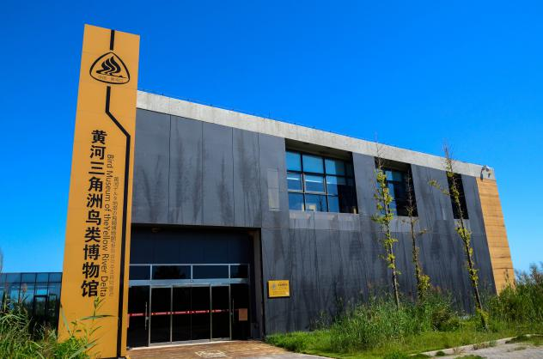
正门全景图
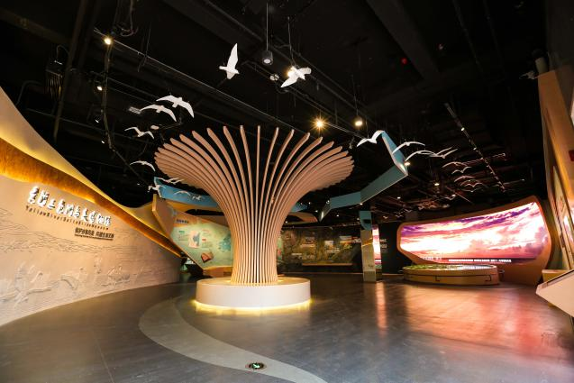
内部图
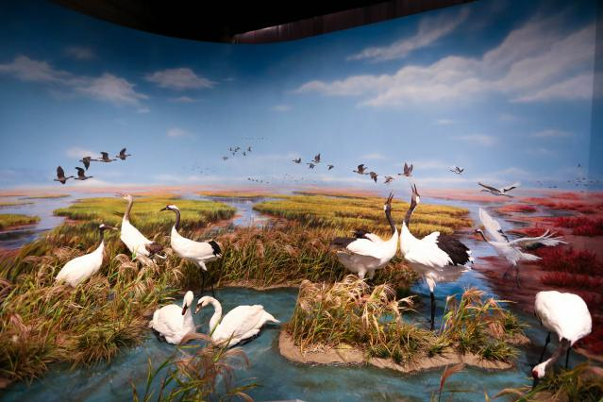
展览图

黄河三角洲鸟类博物馆是集收藏、展示、宣传、教育、科研、休闲等于一体的多功能展示厅，面积3000平方米，是全国最大的鸟类博物馆，也是目前山东省内唯一一座以野生鸟类为专题的博物馆。
以保护珍稀鸟类，共建生态文明为主题理念，分为大河息壤——共生厅、候鸟驿站——共鸣厅、鸟国探秘——共赏厅、鸟类天堂——共享厅四大主题展厅。
从鸟类博物馆往里走，两旁的讲解牌全面详细的介绍了鸟类的起源，馆内各种栩栩如生的鸟类标本和模型，如我们面前看到的丹顶鹤，可以让大家更能深入了解各种鸟类的简单特征，外形特质和生活习性，探寻更多缤纷多彩的鸟类世界。

- 黄河故道·天然柳林
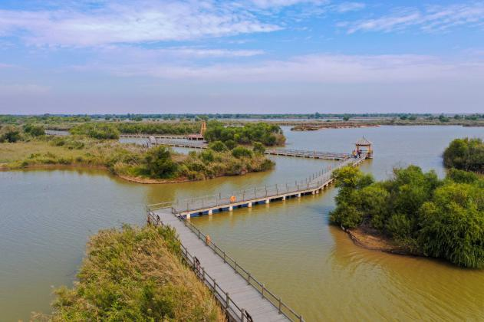
天然柳林木栈道
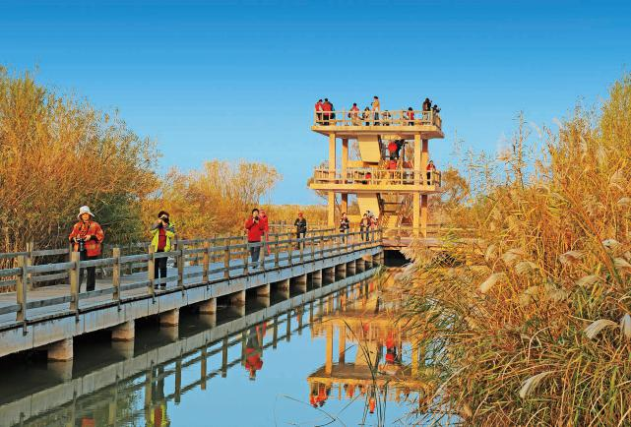
观河亭
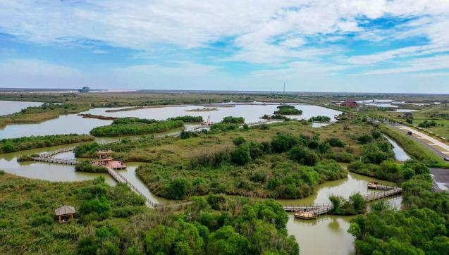
黄河故道·天然柳林

柳树的种子是从黄河上游冲刷下来的，在这里落地生根、自然生长，这些柳树都是没有主干的，是靠柳条交叉生长而成，因此会不断向四周扩散，看起来就像一个个的蘑菇，当地百姓又将它称为蘑菇柳。
在黄河故道上有木栈道，全长799米，宽2.6米。拐角处设有休闲凉亭，是用来销售旅游纪念品的摊位。
栈道的尽头有一座观河亭，是仿木结构，能够与大自然融为一体。2009年的10月胡锦涛同志来东营视察，就曾登上观河亭，远眺黄河。

- 鸟类放飞区
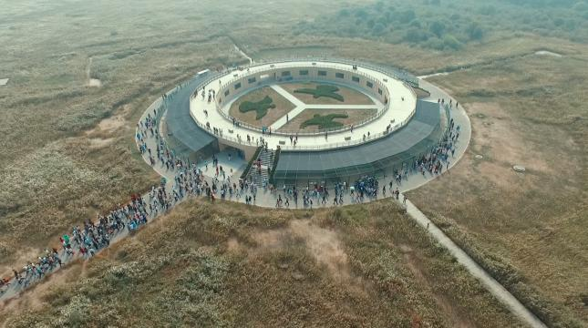
鸟类放飞区

鸟类放飞区是鸟类百科园，也是为游客朋友们普及鸟类知识的地方。
有东方白鹳、丹顶鹤等众多国家一级保护鸟类。
大家登上放飞台就可以观看鸟类放飞表演。工作人员利用鸟类的天性用食物引导的方式帮助鸟类形成飞出、飞回的生活习惯。
鸟类放飞区的圈养鸟类，多数为野外救助，被救助的野生鸟类，经治疗康复后会放归自然，但仍有部分野生鸟类无法适应野外生存条件。
为进一步增强人们爱鸟护鸟意识，鸟类放飞区对鸟类救护站进行扩建、提升，使其兼具科普功能，让广大游客认识鸟类，亲近鸟类，近而爱护鸟类。

5远望楼
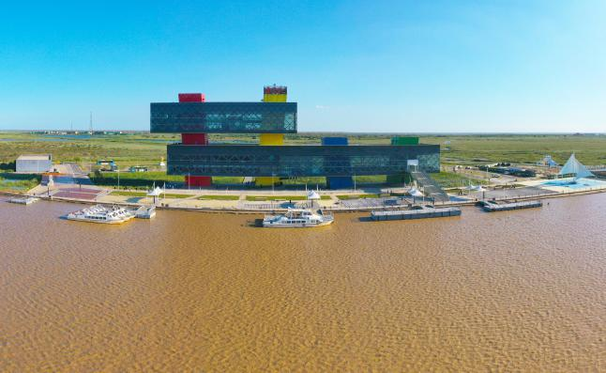
正面全景图
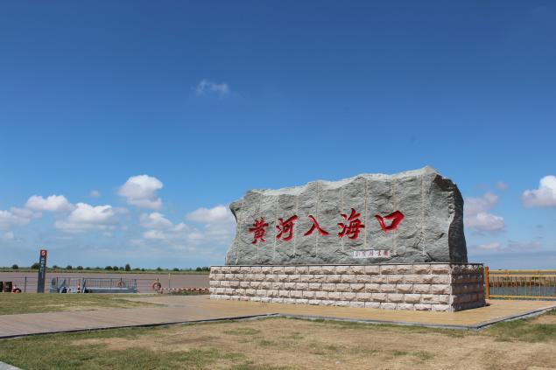
黄河入海口石碑
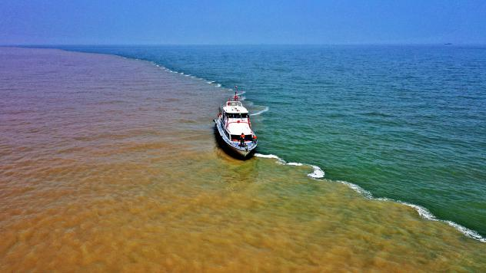
乘黄河游船观河海交汇
远望楼：十大齐鲁文化新地标之一，是由同济大学建筑设计研究院设计的，是集餐饮、观光等多功能于一体的综合性超现代建筑。
站在高高的观景平台上，可以远眺黄河入海，故名为“远望楼”，意为“远来黄河流不尽，望去渤海潮涌生”。
远望楼旁有一石碑用朱漆题写黄河入海口五个大字，是黄河入海口的标志。
我们乘坐黄河游船沿着黄河进入大海，可以见到黄蓝交界的奇景，河海交汇景观恰如一条黄绿相间的飘带，把浑浊的河水与碧蓝的海水劈为两半，河黄海蓝，格外分明。
好了，各位游客朋友，随着大家参观完远望楼，我们今天的黄河口生态旅游区之行就即将结束了，希望大家看着这茫茫大海和黄河相交融，可以更好地感受大自然的神奇。

